Licht en rui

Dag Martijn helpt bij lichten ook voor snellere rui. Of zegt het niets. ??

Beste, door bijlichten bekomt u het tegenovergestelde, duiven gaan ruien doordat de dagen korten, door bijlichten heft u de ruidrang op, voorbeeld kippen gehouden op traditionele wijze gaan ook ruien en stoppen met eieren leggen, om te voorkomen dat rui invalt en de leg stopt gaat men bijlichten, om de rui te voorkomen.

Ruitips door VL

De ruiperiode … de start van het volgende seizoen?
Vroeger zeiden de oudere liefhebbers tegen mij: "In de rui worden de prijzen gewonnen voor het jaar nadien." Die uitspraak is misschien cru, maar er zit veel waarheid in. Zonder een gezond nieuw verenkleed kunnen de duiven onmogelijk een goed seizoen hebben.
Meteen na het vliegseizoen, en dus bij aanvang van de rui, is het niet slecht om even de balans van het voorbije seizoen op te maken. Hierbij kunt u zich enkele vragen stellen om te weten wat er moet gebeuren:
- Ben ik tevreden over de resultaten of niet?
- Zien mijn duiven er gezond en wel uit of hapert er iets?
- Kunnen mijn duiven mee of moet ik uitkijken naar versterking?
- Is het hok aangenaam en goed genoeg of moet ik hieraan sleutelen?
Volgende 5 tips zouden wij u graag meegeven:

Tip 1
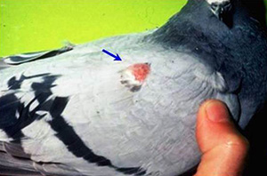Als de resultaten niet goed genoeg waren, is het hoog tijd om te handelen in functie van het volgende seizoen. Mogelijk hebben de duiven sluimerende paratyfus. Deze problematiek is niet altijd direct duidelijk zichtbaar en herkenbaar. Het is daarom aan te raden om in een dergelijke situatie een duif te laten lijkschouwen. Bij de lijkschouwing kunnen alle problemen van bacteriële besmettingen alsook virale infecties teruggevonden worden. Zodra de ziektekiem gevonden is, hebt u daarnaast het grote voordeel dat er ook meteen een antibiogram gemaakt kan worden. Daarop kunnen we zien welk medicament (geschikt antibioticum) er gebruikt moet worden. Er is immers al heel veel resistentie tegen bepaalde soorten medicatie, waardoor die niet meer werkzaam zijn. Door een antibiogram te maken, kunnen we gericht behandelen en is er meer garantie voor succes.
Als uw duiven met paratyfus besmet zijn (infectie met salmonellabacterie) is het zaak om strikt en adequaat te handelen. Alle duiven scheiden en zeker niet laten kweken is de boodschap, want paratyfus is een verticaal overdraagbare ziekte, d.w.z. dat de ziekte overgedragen wordt van de ouders via het ei op de jongen. Daarna is het nodig om voor de start van de behandeling een selectie door te voeren en alle mogelijke zieke dieren met duidelijke problemen af te zonderen. De andere gezonde duiven worden op dat ogenblik een 20-tal dagen behandeld met een geschikt antibioticum. Na de behandeling is het raadzaam om alle duiven tegen paratyfus te vaccineren. Enkele dagen na de vaccinatie controleert u de vitaliteit van de duiven nog eens en selecteert u de minder goede er best uit. Dat zijn immers mogelijke dragers die de problemen blijven veroorzaken. Een 3-tal weken nadat alles achter de rug is, raden we aan om nog eens een staal van mengmest (mest verzameld gedurende een 5-tal dagen) bacteriologisch te laten onderzoeken om te checken of alles clean is.

Tip 2
Als uw duiven ieder jaar opnieuw problemen hebben met kop- en luchtweginfecties is het in de rui het moment om de oorzaak hiervoor te achterhalen. Luchtweginfecties zijn meestal multifactoriële problemen, d.w.z. dat er meerdere oorzaken achter de problemen schuilen.
Eerst en vooral is er een infectie met bv. de chlamydiabacterie. Ten tweede is er de omgevingsfactor, en dan bedoelen we het hok en de verluchting op het hok.
In heel veel gevallen is het hokklimaat en de verluchting de grote boosdoener van luchtwegproblemen. Nogal eens is te veel verluchting en bijgevolg “tocht” op de hokken één van de redenen. Als het hok en de verluchting niet aangepast worden, kunt u blijven behandelen met antibioticum en zullen de problemen toch telkens terugkeren. Zorg er dus voor dat beide gelijktijdig worden aangepakt. Kuur de duiven (na onderzoek) met de juiste medicatie en verander uw hokklimaat en verluchting.

Tip 3
Het is bovendien raadzaam om de duiven ook op trichomonas (1), coccidiose (2) en wormen (3) te laten onderzoeken. Als ze vrij zijn van al die kwalen, dan moet de medicijnkast onverbiddelijk dicht tot in het voorjaar bij de start van het volgende seizoen. Terug naar de natuur om de duiven door de rui te laten gaan. In de ruiperiode is het een kwestie van logisch denken en de duiven alles te bezorgen wat ze nodig hebben voor een ideale rui. Rui = opbouw van nieuwe veren = nood aan bouwstenen = aminozuren en eiwitten.
Zorg er dus voor dat de duiven een goed uitgebalanceerde ruimengeling krijgen met daarbij regelmatig wat biergist over het voer (bv. B-Pure). Daarnaast geeft u de duiven een 2-tal dagen per week Colombine Tea en B-Chol om de donsrui te stimuleren en de conditie en weerstand te ondersteunen.
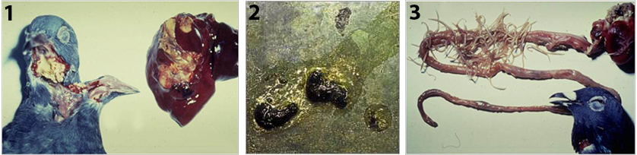

Tip 4
Eens de ruiperiode naar het einde loopt, mag u ook niet vergeten om alles grondig schoon te maken, te ontsmetten en te desinfecteren. Daarvoor kunt u alle nestbakken eruit halen, alles goed reinigen en dan met ontsmetting afwassen. Ook nadien overal eens met de vlam rondgaan om te desinfecteren is zeker aan te raden. Laat uw gereinigde hokken ook eens een tijdje leeg staan alvorens de duiven er opnieuw binnen te laten voor de voorbereiding van de kweek.

Tip 5
Denk eraan om uw kweekduiven op het einde van oktober al tegen paramyxo te laten vaccineren en ze tijdig voor de kweekperiode klaar te maken. Vliegduiven vaccineert u altijd in het voorjaar (februari) tegen paramyxo en pokken. Besteed ook extra aandacht aan de verduisterde jonge duiven eens het vliegseizoen gedaan is. Die vatten de rui later en trager aan en moeten de nodige tijd krijgen om volledig uit te ruien. Indien ze voor de vroege kweek ingezet worden en nog niet volledig uitgeruid zijn, kan dat een negatieve invloed hebben op hun sportprestaties het volgende seizoen.

